[上海营养健康研究所孙宇团队刚发的高影响因子文章存在不同文章间图片交叉重复使用](https://mp.weixin.qq.com/s?__biz=MzIwNzc3MzU3NQ==&mid=2247484491&idx=1&sn=181b1a68c1bdea3b9eef83a94afbc4cb)

[诚信探索](javascript:void(0);)2025-04-26 19:12:33上海

**[1]诚信科研通过筛库，发现2025年4月23日中科院上海营养健康研究所孙宇团队在*Advanced Science*题为“Targeting Senescence with Apigenin Improves Chemotherapeutic Efficacy and Ameliorates Age-Related Conditions in Mice”的研究论文（简称SY15），2023年7月20日中科院上海营养健康研究所孙宇团队在*Aging Cell*题为“Rutin is a Potent Senomorphic Agent to Target Senescent Cells and Can Improve Chemotherapeutic Efficacy”的研究论文（简称SY5），文章间存在2对图片交叉重复使用（暂时只是检测过细胞迁移及侵袭实验，后续会检测其他所有的图片类型）。**

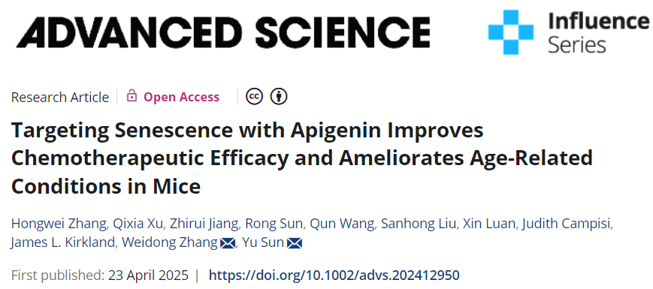

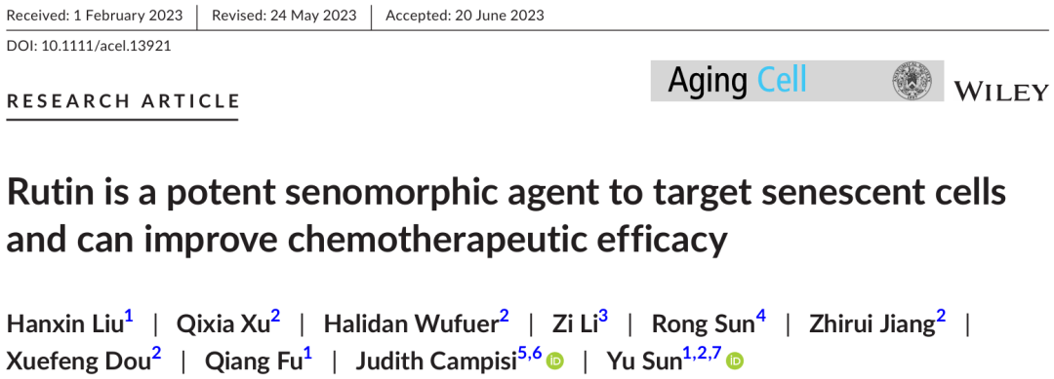

**诚信科研编辑部首先获取这该文章的图片（由于是快速筛查，没有检测蛋白印迹；截图都是从左到右，从上到下的顺序进行；如果有Merge类的图片，只获取Merge后的图片；如果有放大类的图片，只获取放大/放大前的图片）。**

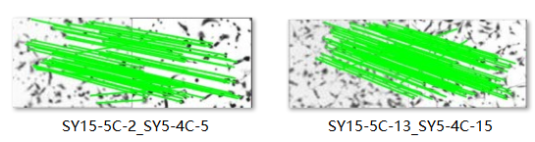

**对细胞迁移进行全库筛查，iFigures发现文章间存在2对图片交叉重复使用：SY15-5C-2_SY5-4C-5出现部分重叠，SY15-5C-13与SY5-4C-15出现部分重叠，但是代表明显不一样的实验结果。**

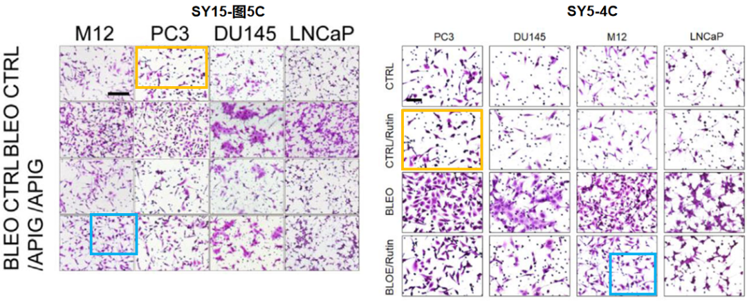

**诚信科研编辑部建议作者核查原始数据（背后更多的原始数据，尤其是重复实验组），与杂志社联系更正文章重复的图片/撤回文章。**

**在2024年11月6日，诚信科研编辑部总结了孙宇团队大量文章出现图片重复使用（**[**点击阅读**](https://mp.weixin.qq.com/s?__biz=Mzg2Mzc2NzUxMQ==&mid=2247512139&idx=3&sn=b0522b4ef307c39d32e00633ec9ac52c&scene=21#wechat_redirect)**）。诚信科研编辑部也再次呼吁其单位能对孙宇做进一步调查。**